新 书 推 荐
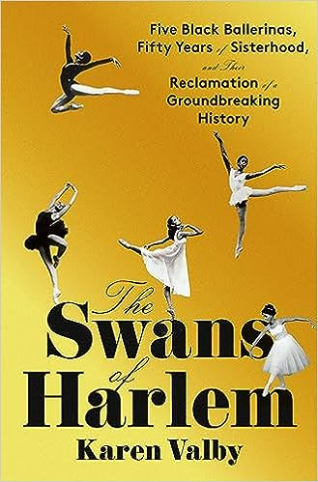
中文书名：《五小天鹅》
英文书名：THE SWANS OF HARLEM
作 者：Karen Valby
出 版 社：Pantheon
代理公司：Stuart Krichevsky /ANA/Zoey
页 数：304页
出版时间：2024年4月
代理地区：中国大陆、台湾
审读资料：电子稿
类 型：非小说
A Most Anticipated Book of the Year from the Washington Post and Cosmopolitan

内容简介：

五位黑人女性，五十年的友谊，开创性历史的重现

《五小天鹅》这一鼓舞人心的故事讲述了在20世纪70年代和80年代黑人芭蕾舞演员在重要演出中不受欢迎的条件下五位黑人芭蕾舞演员互相扶持在欧洲和世界各地的舞台上取得成功的故事，以及她们随后50年友谊的故事和后来的生活经历。如同《隐藏的人物》（Hidden Figures）一样，本书是对被遗忘的女性成就、集体传记和特定时代历史故事的重现。小说家很难创造出五个比她们更具个性和吸引力的人物，将她们的故事串连起来就像一部精彩的小说。

作者简介：

凯伦·瓦尔比（Karen Valby）曾为《纽约时报》、《O magazine》、《Glamour》杂志撰稿，她曾在那里15年撰写文化方面的文章。目前她是《名利场》杂志的定期撰稿人。2021年6月她为《纽约时报》撰写了一篇有关哈莱姆的天鹅的报道，而这只是她们相识的开端。

媒体评价：

“一位技巧高超的故事讲述者，对重要的细节和主题的复杂性有着敏锐的洞察力……这本书讲述了五个主要芭蕾舞演员生动、波澜起伏、鼓舞人心的旅程，是深入研究和充满爱心的。关于哈莱姆第一批首席芭蕾舞演员的丰富、详细、复杂的历史。”
——《科克斯书评》（Kirkus Reviews）

“凯伦·瓦尔比的《五小天鹅》生动地讲述了黑人舞者的故事，他们对芭蕾舞界的贡献被消声、边缘化，甚至被抹去。凯伦向读者介绍了历史上的重要人物，同时激励我们勇敢地追逐梦想。这就是我小时候梦想着登上舞台时所希望学到的历史!”
——米斯蒂·科普兰（Misty Copeland），《纽约时报》畅销书《黑人芭蕾舞者》（BLACK BALLERINAS: My Journey To Our Legacy）的作者

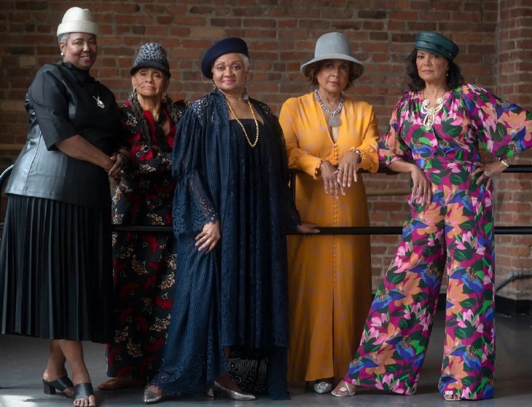
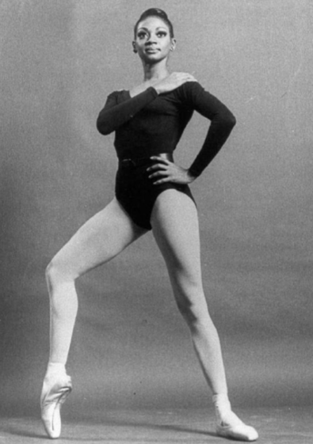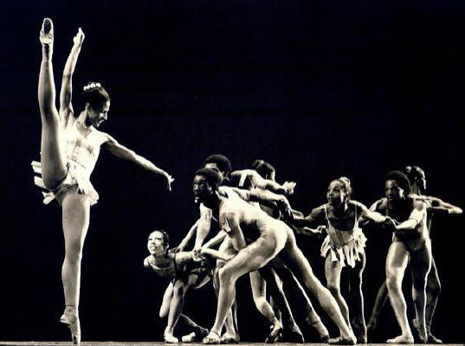

感谢您的阅读！
请将反馈信息发至：版权负责人
Email：Rights@nurnberg.com.cn
安德鲁·纳伯格联合国际有限公司北京代表处
北京市海淀区中关村大街甲59号中国人民大学文化大厦1705室, 邮编：100872
电话：010-82504106, 传真：010-82504200
公司网址：http://www.nurnberg.com.cn
书目下载：http://www.nurnberg.com.cn/booklist_zh/list.aspx
书讯浏览：http://www.nurnberg.com.cn/book/book.aspx
视频推荐：http://www.nurnberg.com.cn/video/video.aspx
豆瓣小站：http://site.douban.com/110577/
新浪微博：安德鲁纳伯格公司的微博_微博 (weibo.com)
微信订阅号：ANABJ2002

